Učni list za učence

**Videoanaliza prostega padanja žoge**

**Vprašanja in naloge:** Vaši nalogi sta opazovanje in raziskovanje prostega padanja žoge. O prostem padanju govorimo takrat, ko žogo spustimo z neke višine, da prosto pada proti tlom.

**OSNOVNA NALOGA**

* **Napoved:** Pred izvedbo meritev napovej obliko grafov x(t) in v(t) za primer prostega padanja žoge.

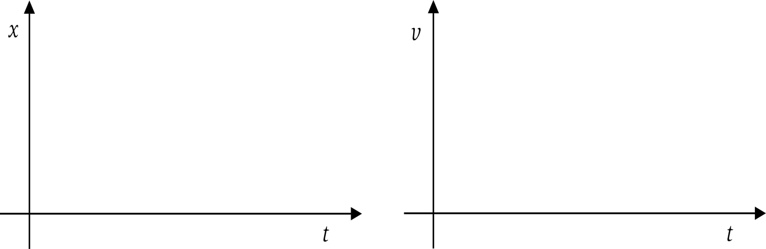

* Skupne značilnosti grafov in razlike med njima opiši z besedami.
* Prosto padanje žoge je:
  + enakomerno gibanje,
  + enakomerno pospešeno gibanje,
  + enakomerno pojemajoče gibanje,
  + neenakomerno pospešeno gibanje.

Počakaj, da učitelj izvede poskus in analizira prosto padanje žoge.

* Se tvoja napoved ujema z rezultatom? Opiši svoja opažanja.

**\* DODATNA NALOGA**

* V katero smer deluje sila zračnega upora in kako vpliva na hitrost in pospešek žoge?